Activités pour la maison Petite section Semaine 3
Code couleur : en noir ce qui était déjà écrit les semaines précédentes et qui pourra être repris à nouveau
en rouge ce qui est nouveau
Pour entretenir ce qui été travaillé en classe, je vous propose quelques activités. Ne les faites pas toutes le même jour. Alternez-les. Présentez ces activités sous forme de jeu afin que l'enfant y adhère plus facilement. Ne le faites pas rester sur une activité plus de 15 minutes sauf si votre enfant est demandeur. Une activité se reprend régulièrement pour renforcer les apprentissages.
Bon courage à toutes et à tous.
Profitez de ce temps à domicile pour associer votre enfant aux taches quotidiennes qui sont riches en échanges verbaux, en manipulation....Le plus important en Petite Section de maternelle c'est de « débloquer » le langage. Lorsque votre enfant prend la parole, n'acceptez pas qu'il le fasse avec la tétine ou le pouce dans la bouche. Dites-lui que vous ne comprenez pas ce qu'il veut vous dire et qu'il faut recommencer sans la tétine ou le pouce dans la bouche.

● Dans les cadres Mobiliser le langage dans toutes ses dimensions (l'oral) et Agir, s'exprimer, comprendre à travers l'activité artistique (la voix)

- Revoir les poésies, les chants les comptines appris depuis le début de l'année. Essayer de bien les prononcer.
- Ecouter des histoires tous les jours avec ou sans illustration.
Site pour écouter des histoires. L'inscription est gratuite :
https://www.iletaitunehistoire
- Nommer les couleurs apprises en classe : bleu, rouge, vert, jaune, blanc, noir, orange, rose, marron, violet, gris. Placer devant l'enfant 11 petites feuilles blanches. Sur chaque feuille, l'adulte dessine un rond en noir et colorie l'intérieur d'une couleur différente sauf bien sûr pour le blanc. Nommer ces couleurs avec l'enfant. Le jeu peut commencer : « Tu vas me chercher dans la maison quelque chose qui est jaune... ». Le jeu se termine lorsqu'un objet... a été associé à la bonne couleur.
Le jour suivant, alterner les rôles.

● Dans le cadre Construire les premiers outils pour structurer sa pensée
les nombres et leurs utilisations :
Jouer au jeu de la marchande : placer sur la table divers objets, aliments... et faire les courses :
- « Bonjour. je voudrais 1 (2 ou 3) pommes ou je voudrais 2 fourchettes et 1 verre... » etc.
- « Cela vous fait 1(2 ou 3 euros) »
(taper dans la main de la marchande ou du marchand 1,2 ou 3 fois pour payer ou fournir des jetons pour faire les pièces)
- « Merci beaucoup »
- « Au revoir »
Ce jeu est très riche pour le lexique (diversifier les objets à vendre pour que l'enfant nomme des objets variés) et les règles de savoir-vivre. Alterner les rôles.
La collection d'objets : placer sur la table une collection d'objets, par exemple 1 couteau, 2 fourchettes, 2 cuillers, 3 verres, 3 bouchons
- Demander à l'enfant de trouver les objets que l'on voit 1 fois, 2 fois ou 3 fois;
- Préparer pour l'enfant des petites cartes en plusieurs exemplaires : constellations du dé (dessiner des gros points de 1 à 3) et configuration des doigts de 1 à 3 également. Mélanger les cartes. Le jeu peut commencer :
Demander à l'enfant de tirer une carte au sort. Il doit trouver les objets qui correspondent à la quantité désignée par la carte. Inciter les enfants qui en ont besoin à « poser » les objets sur les points ou les doigts dessinés pour vérifier leur dénombrement.
Faire cette activité plusieurs fois et sur plusieurs jours.
On fait les courses : (ce jeu consolide les apprentissages réalisés au cours du jeu précédent ). Faire ce jeu lorsque l'enfant maîtrise le jeu précédent.
Matériel à prévoir :
- 6 petites voitures, 6 jetons, 6 bouchons, 6 crayons ou tout autre matériel que vous avez à la maison
- Des barquettes, des assiettes ou des bassines... assez grandes pour ranger dans chacune les éléments précédents.
- Des cartes avec des configurations des doigts de 1 à 3
- Des cartes avec les constellations du dé de 1 à 3
- Un panier ou un sac pour l'enfant
Le jeu peut commencer :
Pour faire les courses, l'adulte a mis en place un magasin libre service en plaçant sur une table les barquettes (ou assiettes ou bassines...) contenant 6 petites voitures, 6 jetons, 6 bouchons, 6 crayons ou tout autre matériel que vous avez à la maison. L'enfant reçoit son petit panier ou sac pour aller faire ses courses. Dans ce panier..., l'adulte a posé une carte configuration ou doigts
Consigne 1:
Bien regarder sa carte et aller chercher au magasin la bonne quantité d'objets.
Dénombrer ensuite les objets.
Recommencer ce jeu en changeant de carte.
Consigne 2 :
Bien regarder sa carte et aller chercher dans chaque barquette la bonne quantité d'objets. Placer tous ces objets dans son sac en vrac.
Sortir ensuite tous les objets et les organiser (mettre ensemble les bouchons , poser un peu plus loin les petites voitures....). Vérifier que la commande a été bien respectée.
Recommencer ce jeu en changeant de carte.

les formes, les grandeurs, les suites organisées :
- Réaliser des puzzles d'au moins 6 pièces sur le modèle, avec le modèle éloigné puis sans le modèle
- Ranger 3 objets du plus petit au plus grand ou du plus grand au plus en utilisant les mots « petit », « moyen », « grand »
Ce jeu peut se faire avec plein d'objets de la maison : 3 verres de tailles différentes, 3 assiettes de tailles
différentes (on peut même superposer les assiettes), 3 clous, 3 boutons, 3 bonnets....
- Activité sur les quantités :
L'adulte remplit trois verres avec des quantités d'eau inégales. Il les place en vrac sur la table. Demander à l'enfant de les ranger sur le bord de la table du plus rempli au moins rempli. Recommencer en demandant à l'enfant de ranger les verres sur le bord de la table du moins rempli au plus rempli
Prolongement de l'activité : prendre une cuiller en bois et taper doucement sur le bord de chaque verre. Constater que chaque verre produit un son différent. Placer autrement les verres et recommencer l'expérience.
Pour les enfants qui sont à l'aise avec 3 objets, passer à 4 voire 5 objets. Dans ces cas-là, on ne peut plus utiliser les mots « petit », « moyen », « grand ». Mais on peut aider l'enfant en lui disant de bien regarder la collection d'objets et de chercher à chaque fois l'objet qui est le plus petit (ou le verre le moins rempli).

- Réaliser des algorithmes simples : alterner des perles de 2 couleurs différentes pour faire un collier
A défaut de perles, l'adulte trace des ronds les uns à côté des autre pour former un collier; Il colorie les 4 premiers ronds en alternant les 2 couleurs. Demander à l'enfant de colorier les ronds suivants en respectant le rythme de départ.
Pour les enfants qui sont à l'aise avec l'alternance précédente (rythme1/1/ 1/1...), changer de rythme. Nouveau rythme à respecter : 1/2/1/2... exemple pour le collier enfiler 1 perle bleue, 2 perles rouges, 1 perle bleue, 2 perles rouges etc
A défaut de perles, l'adulte trace des ronds les uns à côté des autre pour former un collier; Il colorie les 6 premiers ronds en montrant le nouveau rythme : l'adulte colorie 1 perle en bleu, les 2 suivantes en rouge, 1 perle en bleu, les 2 suivantes en rouge. Demander à l'enfant de colorier les ronds suivants en respectant le rythme de départ.
On peut aussi reproduire une suite auditive : l'adulte tape une fois dans ses mains, 1 fois sur la table. L'adulte le fait plusieurs fois pour que l'enfant s'imprègne du rythme. Demander à l'enfant de reproduire le rythme.
Pour les enfants qui sont à l'aise avec la suite auditive précédente, reproduire une nouvelle suite : l'adulte tape une fois dans ses mains, 2 fois sur la table. L'adulte le fait plusieurs fois pour que l'enfant s'imprègne de la nouvelle suite. Demander à l'enfant de reproduire la suite entendue.

● Dans le cadre Explorer le monde
les objets :
- Découper en suivant un trait droit.
- Faire des jeux de construction : kaplas, legos, clipos.... en même temps que lui.
Sur le site
modelekaplabouteillecyrille.pdf
vous trouverez des modèles de voitures, vélo, camion... à réaliser avec des kaplas et des bouchons de bouteilles
Sur le site kaplas.fr, vous trouverez des idées de modèles à reproduire
le vivant :
- Travailler sur le schéma corporel (par exemple au moment de la toilette). Nommer les différentes parties : la tête, le cou, le ventre, les bras, la main, les doigts, les cuisses, les jambes, les pieds, les orteils, le dos, les fesses, l'épaule, le coude, le poignet, le genou, le pouce, l'index.
- Comment ça pousse ? Planter des graines en petite section permet à l'enfant d'observer le développement d'une plante. Utiliser par exemple des lentilles vertes ou blondes (pas corail car elles sont la plupart du temps décortiquées).
- Placer au fond d'un petit pot (de yaourt par exemple) du coton; Mouiller ensuite le coton; C'est le facteur essentiel pour faire germer des lentilles ou autres graines : maintenir l'humidité
- Disposer ensuite les graines sur le coton et les étaler de façon assez espacée
- Prendre une photo
- Chaque jour vérifier que le coton est bien humide. Ne pas mettre trop d'eau sinon les graines vont pourrir
- Après deux ou trois jours, les lentilles ont germé.
- Prendre des photos régulièrement pour voir l'évolution de la plante
Se repérer dans l'espace :
Matériel :
- deux chaises et deux grands sacs de courses
- un doudou
Le jeu suivant va permettre à l'enfant de connaître les mots de localisation : « sur, sous, dans/dedans, devant, derrière »
Demander à l'enfant d'imiter le doudou :
- l'adulte place le doudou sur la chaise, l'enfant va à son tour s'asseoir sur la deuxième chaise. Utiliser le mot « sur ». « Tu vas faire comme doudou, tu vas t'asseoir sur la chaise. » Poser à l'enfant la question suivante « Où est assis Doudou ? ». Si besoin est, aider l'enfant à formuler la réponse. « Et toi, où es-tu assis ? »
- Continuer de la même façon avec les mots « sous, devant, derrière »
- Pour le mot « dans » ou « dedans » utiliser le grand sac de courses.

● Dans le cadre Agir, s'exprimer, comprendre à travers les activités artistiques :

- Façonner des boules et des colombins en pâte à modeler, réaliser des empreintes avec divers objets (fourchettes, doigts....).
Réaliser par exemple, à la pâte à modeler :
- Une chenille : suite de petites boules accolées + antennes pour la tête
- Un escargot : pied + coquille(colombin enroulé)
- Une sucette : colombin pour le bâton + colombin enroulé pour le bonbon
- Une pêche : boule + petit colombin pour la tige + petite boule aplatie pour la feuille
- Un chat : deux boules superposées + petites oreilles pointues + petite colombin pour la queue
- Un poisson : une boule aplatie pour le corps + une petite boule bien aplatie avec bords taillés pour donner une forme triangulaire (queue du poisson)
- Un lapin : deux colombins un peu aplatis pour les pattes, une grosse boule posée dessus pour le corps, une autre boule plus petite pour la tête, deux petits colombins un peu aplatis pour les oreilles + une toute petite boule pour la queue
- Une fleur : une boule aplatie pour le coeur, des colombins très fins repliés en boucles pour faire les pétales, un colombin pour faire la tige, une petite boule aplatie pour faire une feuille
Les enfants adorent quand les adultes font du modelage en même temps qu'eux.
- Peindre en utilisant toutes sortes d'objets : gros pinceaux, bouchons, tampons...
- Faire des collages avec du papier déchiré ou découpé
- Laisser des traces avec des crayons feutres pointes larges ou des gros crayons de couleur en tenant bien son crayon : le bouchon posé sur la table et surtout pas dans la main libre qui est là pour tenir la feuille, l'autre main tient le crayon en faisant la pince et reste en contact avec la feuille pendant la réalisation du dessin

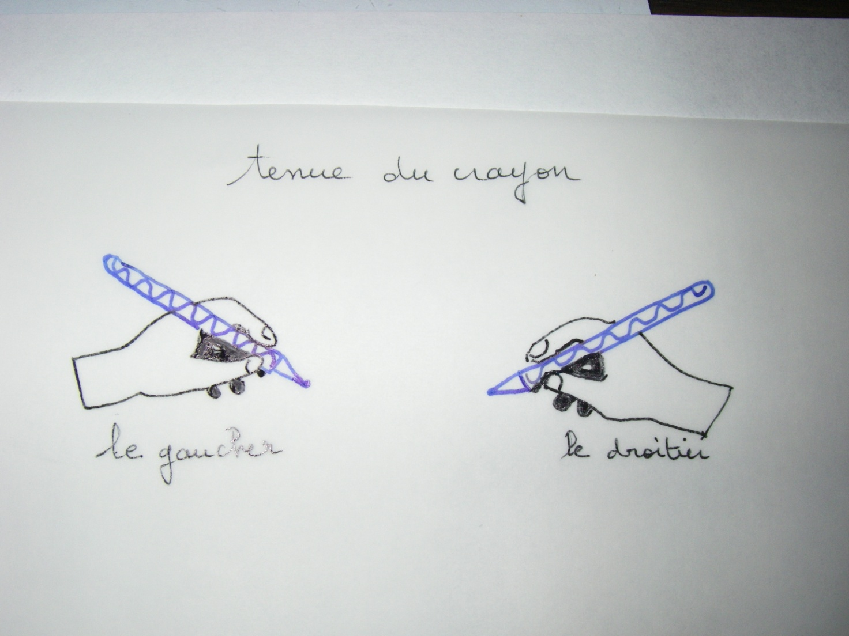

Comment me servir de mon crayon :
- je tiens mon crayon entre le pouce et l'index
- je pose mon crayon sur le majeur
- je tiens mon crayon assez près de la pointe
- je ne serre pas trop fort mon crayon
- je pose mon autre main sur la feuille sans tenir le bouchon.

Comment m'installer avant de dessiner :
- je pose mes coudes sur la table
- mes pieds doivent toucher le sol (si besoin, placer un rehausseur sous les pieds)
- j'ai le dos droit sans être crispé, les épaules détendues

Vous pouvez utiliser le site Tête à modeler très riche en idées de bricolage, cuisine....Une fois sur le site, cliquez sur le menu pour voir apparaître les différentes rubriques (Pâques, Bricolages, Coloriages, Fêtes, Jeux, Comptines, Savoir, Cuisine). Ne pas tenir compte des mentions Newsletter et Boutique
https://www.teteamodeler.com

Modeler avec de la pâte à sel :
Bien insister auprès de l'enfant sur le fait que la pâte à sel n'est pas comestible.
Ingrédients : 1 tasse de farine, ½ tasse de sel fin, 1 tasse d'eau, (facultatif :1 cuiller à café de colorant alimentaire)
1- Verser la farine et le sel fin dans un saladier et mélanger le tout.
2- Incorporer peu à peu l'eau (et éventuellement le colorant alimentaire)
3- Remuer sans interruption jusqu'à ce que la pâte à sel commence à former une boule collante
4- Si la pâte est trop collante, ajouter de la farine. Si la pâte est trop friable, ajouter de l'eau
Avec cette pâte, il est possible de façonner plein d'objets (escargot, fleur...). Si on veut garder l'objet, laisser sécher à l'air libre plusieurs jours. Sinon, conserver la pâte au réfrigérateur dans un sac plastique. Elle se conservera plusieurs jours.

S'exercer au graphisme décoratif
Activités autour des lignes verticales :
- L'adulte colle des spaghettis ou des bouts de bois...tout le long d'une feuille A4. Demander à l'enfant de tracer avec son doigt des lignes verticales entre. Lui demander de tracer ensuite des lignes verticales avec un gros feutre. L'adulte fait bien attention à la tenue du crayon et à la position de la main (cf conseils donnés les semaines précédentes pour laisser des traces)
- Récupérer du carton ondulé dans les paquets ou boîtes de gâteaux. L'adulte colle le carton ondulé en haut d'une feuille A4; L'enfant trace quelques lignes verticales sur le carton ondulé et continue sur la feuille.

Activités autour des lignes horizontales :
- L'adulte découpe des bandes de différentes tailles. Demander à l'enfant de coller ces bandes dans le sens horizontal. Lui coller la première bande pour lui montrer le bon sens. Une fois que toutes les bandes sont bien sèches (attendre le lendemain), tracer un trait à l'intérieur de chaque bande en commençant à chaque fois par la gauche. Pour être sûr que l'enfant sache ce que l'on attend de lui, lui demander de tracer d'abord dans chaque bande une ligne avec son doigt en démarrant bien sur le bord gauche de la bande.
- La feuille éventail : l'adulte plie une feuille à la manière d'un éventail. Déplier la feuille. Demander à l'enfant de tracer des lignes horizontales au niveau des plis obtenus.

